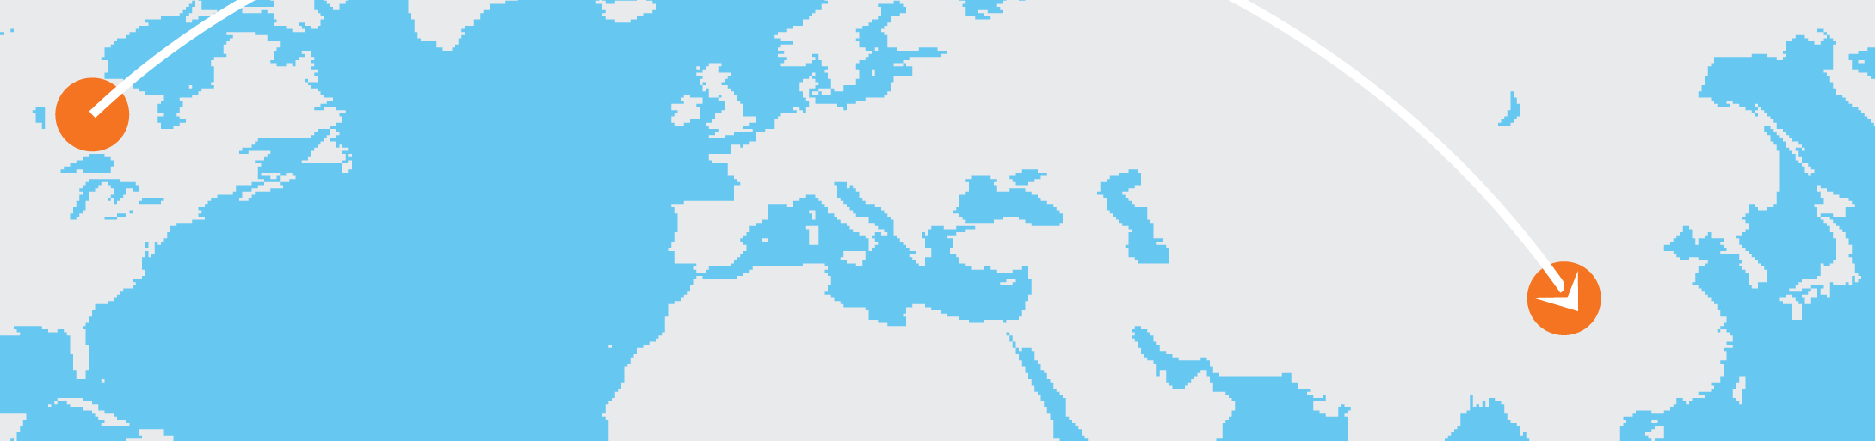

Kelionių planavimo priemonė

Prieš pradėdami:
- [Norėdami pakeisti vietos rezervavimo ženklo tekstą savo tekstu, pažymėkite eilutę ar pastraipą ir pradėkite vesti tekstą. Neįtraukite tarpo kairėje arba dešinėje prie pažymėtos srities simbolių.]
- [Pritaikykite bet kurį čia matomą teksto formatą vos vienu bakstelėjimu skirtuko Pagrindinis grupėje Stiliai.]
- [Kur keliaujate?]
- [Kaip ten nuvyksite?]
- [Ar jūsų pasas galioja?]
- [Ar jums reikia maitinimo adapterių, dvikalbių žodynų, kelionių vadovų?]
- [Kur apsistosite?]
- [Ką jums reikia pasiimti?]
- [Ar renginiai arba restoranai reikalauja išankstinės rezervacijos?]
- [Ar sustabdėte laiškų ir laikraščių gavimą bei pasamdėte naminio gyvūnėlio prižiūrėtoją?]

Kelionės metu:
- [Ką norite pamatyti?]
- [Kur norite valgyti?]
- [Ar turite GPS arba vietovės žemėlapį?]

